SARE ETA SISTEMEN DOKUMENTAZIOA
Erronka 1 - Talde 2
Bezeroa / Erakundea | Eskola
Proiektua | Erronka1
Dokumentuaren bertsioa | 1.0
Arduradunak | Iker Fariñas, Oier Albizu, Mikel Corrales
Data | 03/10/2026

Dokumentuaren kontrola

Bertsioen historia
Bertsioa | Data | Egilea
1.0 | 03/10/2026 | Mikel Corrales
1.1 | 04/10/2026 | Mikel Corrales

Aurkibidea
Dokumentuaren kontrola 2
Bertsioen historia 2
Aurkibidea 2
1. Sarrera 4
1.1 Helburua 4
1.2 Irismena 4
1.3 Glosarioa eta siglak 4
2. Arkitekturaren ikuspegi orokorra 5
2.1 Deskribapen orokorra 5
2.2 Arkitektura-diagrama 5
2.2.1 Sare-diagrama 5
2.2.2 MikroTik-eko portuen diagrama 6
2.2.3 SNAT diagrama 7
3. Sare-azpiegitura 7
3.1 Topologia 7
3.2 IP helbideratzea eta VLANak 7
3.3 Sare-gailuak 8
3.4 Bideratzea eta konmutazioa 8
3.5 DNS, DHCP eta NTP 8
3.6 Firewall-a, segurtasun-arauak eta NAT 8
3.6.1 MikroTik-en arauak (ertzeko routerra) 8
3.6.1.1 Arauak (Rules): 8
3.6.1.2 NAT (Network Address Translation) 10
3.6.2 pfSense-ren arauak (perimetroko firewall-a) 10
3.6.2.1 Alias IP: 10
3.6.2.2 Alias Port: 11
3.6.2.3 Arauak (Rules): 11
3.6.2.4 NAT (Network Address Translation) 12
A. Outbound NAT (SNAT) 12
B. Port Forward (DNAT) 13
3.7 Proxyak 13
3.8 Diseinu-erabakien justifikazioa 13
4. Sistemak eta konputazio-azpiegitura 14
4.1 Zerbitzarien inbentarioa 14
4.2 Zerbitzariaren fitxa (errepikatu sistema kritiko bakoitzeko) 14
1. fitxa: Web-zerbitzaria (DMZ) 14
2. fitxa: Datu-baseen zerbitzaria (Zerbitzariak) 14
3. fitxa: Domeinu-kontrolatzailea (Zerbitzariak) 15
4.3 Aplikazioak eta zerbitzuak 15
4.4 Datu-baseak 15
4.5 Biltegiratzea 15
4.6 Birtualizazioa 16
4.7 Aplikazioaren hedapena (Docker) 16
5. Segurtasuna 16
5.1 Nortasuna eta sarbide-kontrola 16
5.1.1 Egitura antolatzailea (OUak eta taldeak): 16
5.1.2 Pasahitz-politikak (PSO - Password Settings Objects): 16
5.1.3 Talde-politikak (GPO) 16
5.1.4 Zerbitzarietarako sarbide-metodoak: 17
5.2 Gotortzea eta adabaki-kudeaketa 18
5.2.1 Gotortzea (Hardening): 18
5.2.2 Adabakien kudeaketa: 18
5.3 Antimalwarea eta ahultasunak 18
Eranskinak 19
A eranskina. Komunikazio-fluxuen matrizea 19
B eranskina. Ohar gehigarriak 19

1. Sarrera

1.1 Helburua
Dokumentu honen helburua da Erronka 1: Oinarriak ezartzen proiektuaren garapenerako beharrezkoa den sare- eta sistema-azpiegitura definitzea, planifikatzea eta dokumentatzea. Enpresa simulatuaren sarearen diseinu-, inplementazio-, operazio-, euskarri- eta auditoria-faseetan erreferentzia tekniko gisa balio du.
Konpontzen duen arazoa sare-arkitektura segmentatu, gotortu eta monitorizatua izateko beharra da; arkitektura horrek proiektuaren zerbitzuak (webgunea, datu-basea, erabiltzaileen eta ikastaroen kudeaketa) modu seguruan ostatatzea ahalbidetu behar du, prebentzio-, kontzientziazio- eta gorabeheren aurkako erantzun-neurriak aplikatuz.

1.2 Irismena
Dokumentu honek honako hauek hartzen ditu barne:
- Sare-topologiaren diseinua.
- DMZ, erabiltzaileen sarea, zerbitzarien sarea eta sistemen sarea segmentatzea.
- IP helbideratzea eta VLANen konfigurazioa.
- Router, switch eta zerbitzarien gotortzea.
- Sare-zerbitzuen eta zerbitzarien konfigurazioa.
- Perimetroko segurtasuna: ACL, NAT, portuen birbideratzea eta iragazketa.
- Ebidentzien eta entregagarrien dokumentazioa.
Kanpoan geratzen da softwarearen garapen xehatua, nahiz eta DMZn hedatzea eta zerbitzarien sarean kokatutako datu-basearekin integratzea kontuan hartzen den.

1.3 Glosarioa eta siglak
Terminoa | Definizioa
VLAN | Area lokaleko sare birtuala
DMZ | Zona desmilitarizatua
Proxmox VE | Kode irekiko birtualizazio-ingurunea
Docker | Edukiontzien plataforma
Nginx | Web-zerbitzaria eta alderantzizko proxya
PostgreSQL | Datu-base erlazionalen kudeaketa-sistema
TLS | Garraio-geruzaren segurtasuna
NAT | Network Address Translation (sare-helbideen itzulpena)
SNAT | Source NAT (jatorrizko NAT, Internetera irteteko erabilia)
DNAT | Destination NAT (helmugako NAT, zerbitzuak Internetera argitaratzeko erabilia)
DHCP | Dynamic Host Configuration Protocol (IPen esleipen automatikoa)
DNS | Domain Name System (domeinu-izenen ebazpena)
NTP | Network Time Protocol (ordu-sinkronizazioa)
CIDR | Classless Inter-Domain Routing (azpisareen notazioa, adib. /24)
RFC1918 | IP helbide pribatuen tarteak definitzen dituen estandarra
802.1Q | VLANak etiketatzeko estandarra (trunking)
SSH | Secure Shell (komando-lerroaren bidezko urruneko sarbide zifratua)
RDP | Remote Desktop Protocol (Windows-en urruneko mahaigaina)
WinRM | Windows Remote Management (Windows-en urruneko kudeaketa komando-lerroaren bidez)
AD / AD DS | Active Directory / Active Directory Domain Services (Windows-en direktorio-zerbitzua)
OU | Organizational Unit (Active Directory-ren unitate antolatzailea)
GPO | Group Policy Object (talde-politika)
PSO | Password Settings Object (pasahitzen konfigurazio-objektua)
FQDN | Fully Qualified Domain Name (domeinu-izen osoa)
PHP-FPM | PHP FastCGI Process Manager (Nginx-ek erabiltzen duen PHP prozesu-kudeatzailea)
Laravel | Matrikula-aplikaziorako erabilitako PHP garapen-esparrua
CRUD | Create, Read, Update, Delete (datu-base baten gaineko oinarrizko eragiketak)
pgAdmin | PostgreSQL-rako web bidezko administrazio-tresna
SPOF | Single Point of Failure (hutsegite-puntu bakarra)
Winbox | RouterOS-en (MikroTik) administrazio-tresna grafikoa
AZL | Administrazio eta Zerbitzuetako Langileak

2. Arkitekturaren ikuspegi orokorra

2.1 Deskribapen orokorra
Arkitektura MikroTik ertzeko router batek osatzen du, Interneteko trafikoa kudeatzen duena. Haren atzean, pfSense perimetro-firewall batek (Proxmox-en birtualizatua) sarea lau VLANetan segmentatzen du: DMZ (10), Bezeroak (20), Zerbitzariak (30) eta Sistemak (40). Proxmox hipervisoreak makina birtual kritikoak ostatatzen ditu: DMZ-ko web-zerbitzaria (Ubuntu + Docker + Nginx), Zerbitzarien sareko datu-base zerbitzaria (Ubuntu + Docker + PostgreSQL) eta Zerbitzarien sareko Windows zerbitzaria.

2.2 Arkitektura-diagrama

2.2.1 Sare-diagrama
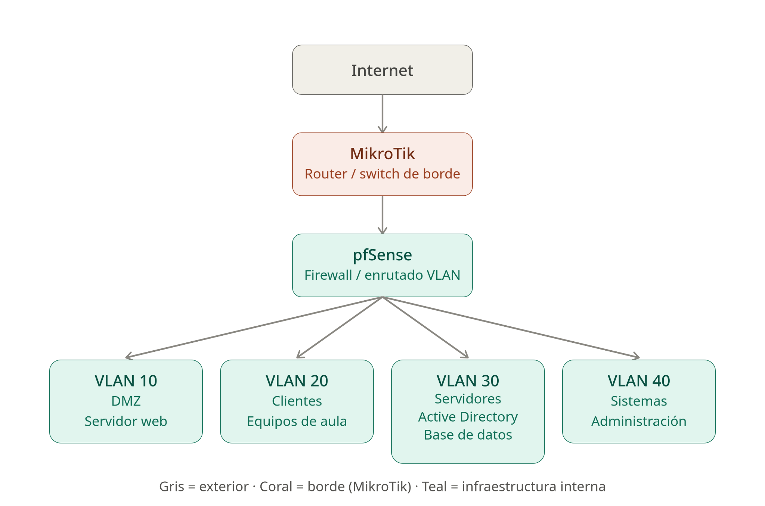

2.2.2 MikroTik-eko portuen diagrama
Portu fisikoa (MikroTik) | Portu mota | Konektatutako gailua | VLAN
Eth1 | WAN (sarbidea) | Hornitzailearen sarea / Internet (192.168.74.0/24) | — (etiketatu gabe, kanpoko sarea)
Eth2 | Sarbidea (LAN) | Proxmox (kudeaketa, 192.168.0.1) | — (kudeaketa-sarea)
Eth3 | Trunk (802.1Q) | pfSense (vtnet1) | 10, 20, 30, 40 (etiketatuak)
Eth5 | Sarbidea | DMZ-ko switch-a/ekipoak | 10
Eth6 | Sarbidea | Bezeroen switch-a/ekipoak (ikasgela) | 20
Eth7 | Sarbidea | Zerbitzarien switch-a/ekipoak | 30
Eth8 | Sarbidea | Sistemen switch-a/ekipoak (administrazioa) | 40
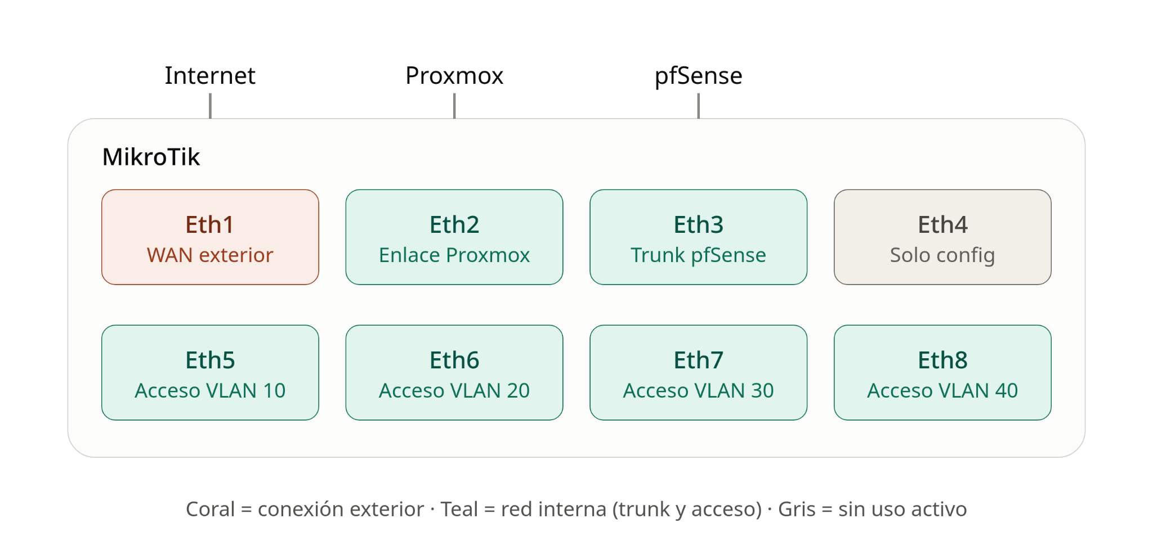

2.2.3 DNAT diagrama
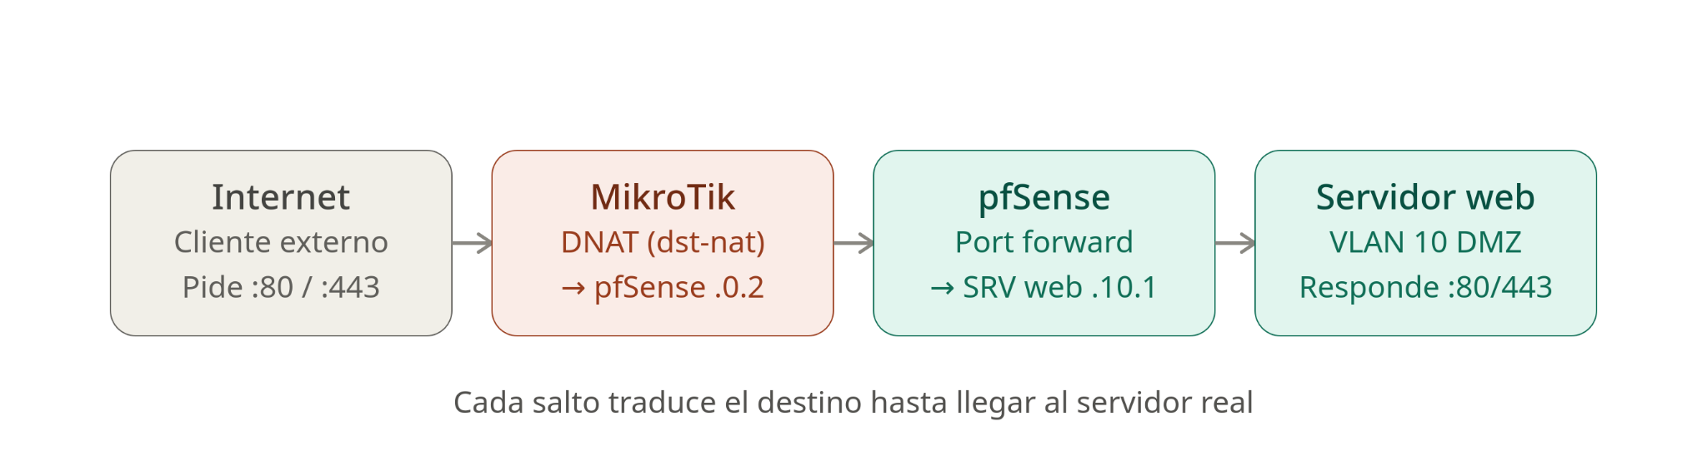

2.2.3 SNAT diagrama

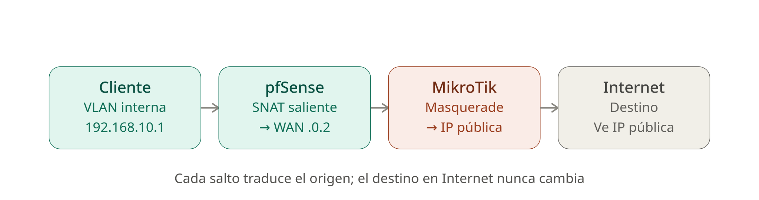

3. Sare-azpiegitura

3.1 Topologia
Topologia izar hierarkikoa, NAT bikoitzarekin. MikroTik routerra sarearen ertz gisa aritzen da (Eth1 WAN) eta hornitzailearen sarera (192.168.74.0/24) konektatuta dago; handik jasotzen du Internetera konexioa. MikroTik-ek lehen NAT geruza bat (masquerade) egiten du kanpoko sare horretarantz, eta barne-trafikoa pfSense firewall-era bideratzen du esteka troncal baten bidez (Eth3 Trunk).

Proxmox-en birtualizatuta dagoen pfSense-k bigarren NAT geruza egiten du, baita VLAN arteko bideratzea ere, eta segurtasun-politikak (firewall-a) aplikatzen ditu barneko lau VLANetan: DMZ (10), Bezeroak (20), Zerbitzariak (30) eta Sistemak (40). NAT bi geruzatan banatzeari esker, MikroTik kanpoko sarearen aurreko muga izan daiteke, eta pfSense-k barne-trafikoaren iragazketa eta segmentazioa zentralizatzen ditu.

MikroTik-eko sarbide-switch-ek (Eth5-Eth8) VLAN bakoitzeko amaierako gailuak konektatzen dituzte (ikus 2.2.2 diagrama, portuen eta VLANen arteko mapaketa fisikoa ikusteko). Sarbide-portuak beren VLANeko trafikoa soilik onartzeko konfiguratuta daude (frame-types mugatuta eta ingress-filtering gaituta), erabiltzaile-amaierako portuetatik egindako VLAN hopping erasoak saihestuz.

3.2 IP helbideratzea eta VLANak
VLAN ID | Izena | Azpisarea (CIDR) | Gateway | DHCP | Segurtasun-zona | Helburua
10 | DMZ | 192.168.10.0/24 | 192.168.10.254 | Ez | Konfiantza baxua (Internetera esposatua) | Web-zerbitzaria (Docker/Nginx)
20 | Erabiltzaileak | 192.168.20.0/24 | 192.168.20.254 | Bai  (192.168.20.100 - 192.168.20.250) | Konfiantza ertaina | Bezeroak / Ikasgelako ekipoak
30 | Zerbitzariak | 192.168.30.0/24 | 192.168.30.254 | Ez | Konfiantza handia | Zerbitzariak (AD, Docker/PostgreSQL)
40 | Sistemak | 192.168.40.0/24 | 192.168.40.254 | Ez | Administrazioa / Konfiantza maximoa | Administrazioa eta Sistemak

3.3 Sare-gailuak
Hostname | Mota | Fabrikatzailea / Eredua | Kudeaketa-IPa | Kokalekua | Firmware | Eginkizuna
MikroTik | Router/Switch | MikroTik | 192.168.0.254 | Rack | RouterOS | Ertza / NAT
pfSense | Firewall | Netgate (VM) | 192.168.0.2 | Proxmox | pfSense CE | Firewall-a / Bideratzailea
Proxmox | Hipervisorea | Proxmox VE 9.2.2 | 192.168.0.1 | Rack | 9.2.2 | Birtualizazioa

3.4 Bideratzea eta konmutazioa
VLAN arteko bideratze estatikoa pfSense-k kudeatzen du. MikroTik-ek NAT (masquerade) egiten du Internetera begira. VLAN Trunking (802.1Q) MikroTik-en (Eth3) eta pfSense-n (vtnet1) konfiguratuta dago.

MikroTik-eko sarbide-portuak frame-types=admit-only-untagged-and-priority-tagged eta ingress-filtering=yes balioekin konfiguratuta daude; beraz, beren VLANeko etiketatu gabeko trafikoa soilik onartzen dute (pvid bidez esleitua) eta sarbide-portu batetik sartzen saiatzen den edozein trama etiketatu baztertzen dute. Portu troncalak (Eth3) alderantziz jokatzen du: etiketatutako trafikoa soilik onartzen du (admit-only-vlan-tagged), hark ere ingress-filtering aktibatuta duela. Konfigurazio honek VLAN hopping erasoak (switch spoofing eta double tagging) arintzen ditu.

3.5 DNS, DHCP eta NTP
- DNS: Windows zerbitzaria (192.168.30.1), talde2.eus domeinurako. pfSense-k DNS Resolver gisa jarduten du.

- DHCP: pfSense-k kudeatzen du, 20. VLANean (barrutia: 192.168.20.100 - 192.168.20.250).

- NTP: pfSense-k NTP zerbitzari gisa jarduten du VLANentzat.

3.6 Firewall-a, segurtasun-arauak eta NAT

3.6.1 MikroTik-en arauak (ertzeko routerra)

3.6.1.1 Arauak (Rules):
ID | Katea | Jatorria | Helmuga | Zerbitzua / Portua | Ekintza | Deskribapena
0 | input | 192.168.0.0/24 (ether1 bidez) | * | * | Drop | LAN anti-spoof WAN aldetik
1 | input | * | * | connection-state=established,related | Accept | ezarritako konexioak onartzen ditu
2 | input | * | * | connection-state=invalid | Drop | baliogabeak baztertzen ditu
3 | forward | * | * | connection-state=established,related | Accept | forward: ezarritakoak
4 | forward | * | * | connection-state=invalid | Drop | forward: baliogabeak
5 | input | * | * | TCP (fin,syn) | Drop | FIN-SYN blokeatzen du
6 | input | * | * | TCP (syn,rst) | Drop | SYN-RST blokeatzen du
7 | input | * | * | TCP (fin,rst) | Drop | FIN-RST blokeatzen du
8 | input | * | * | TCP (fin,!ack) | Drop | ACK gabeko FIN blokeatzen du
9 | forward | * | 192.168.0.2 | TCP/80 | Accept | HTTP baimendu matrikulen webera
10 | forward | * (ether1 bidez) | 192.168.0.2 | TCP/443 | Accept | HTTPS baimendu matrikulen webera
11 | input | * | * | TCP (!fin,!syn,!rst,!ack) | Drop | flag gabeko paketeak blokeatzen ditu (null scan)
12 | input | * | * | TCP (psd=21,3s,3,1) | add-src-to-address-list | eskaneatzea detektatzen du (port_scanners zerrendara gehitzen du, timeout 1d)
13 | input | src-address-list=port_scanners | * | * | Drop | eskaneatzaileak blokeatzen ditu
14 | input | src-address-list=winbox_blacklist | dst-port=8291 | TCP (new) | Drop | winbox saiakerak blokeatzen ditu
15 | input | * | dst-port=8291 | TCP (new) | add-src-to-address-list | winbox 1. etapa (winbox_stage1 zerrendara gehitzen du, timeout 1m)
16 | input | src-address-list=winbox_stage1 | dst-port=8291 | TCP (new) | add-src-to-address-list | errepikatu ondoren blokeatzen du (winbox_blacklist zerrendara gehitzen du, timeout 1d)
17 | input | * (ether1 bidez) | dst-address-type=broadcast | * | Drop | WAN bidezko broadcast-a blokeatzen du
18 | input | * (ether1 bidez) | dst-address-type=multicast | * | Drop | WAN bidezko multicast-a blokeatzen du
19 | input | * | * | ICMP (limit=10,5:packet) | Accept | ICMP mugatzen du
20 | input | * | * | ICMP | Drop | soberako ICMP baztertzen du
21 | input | in-interface=ether2 | * | * | Accept | LAN baimentzen du
22 | input | 192.168.74.30-192.168.74.60 | * | * | Accept | WAN bidezko kudeaketa baimentzen du

3.6.1.2 NAT (Network Address Translation)
ID | Jatorria | Helmuga | Zerbitzua / Portua | Ekintza | Deskribapena
MTK-NAT-01 | 192.168.0.0/24 (Barne-sarea) | WAN (ether1) | Edozein | Masquerade (srcnat) | Irteerako NAT orokorra, barne-sareak Internetera irteteko.
MTK-NAT-02 | WAN (Internet) | 192.168.0.2 (pfSense) | TCP/80, TCP/443 | DST-NAT (dstnat) | HTTP/HTTPS-en Port Forward-a pfSense-rantz, hark iragaz dezan.

3.6.2 pfSense-ren arauak (perimetroko firewall-a)

3.6.2.1 Alias IP:
Izena | Mota | Balioak | Deskribapena
ADMIN_HOSTS | Host(s) | 192.168.40.35, 192.168.40.36, 192.168.40.37, 192.168.40.38 | Administrazio-PCen IPak
NET_DMZ | Network(s) | 192.168.10.0/24 | VLAN 10 DMZ
NET_SERVIDORES | Network(s) | 192.168.30.0/24 | VLAN 30 Zerbitzariak
PROXMOX_MGMT | Host(s) | 192.168.0.1 | Proxmox-en IPa
RFC1918 | Network(s) | 10.0.0.0/8, 172.16.0.0/12, 192.168.0.0/16 | Sare pribatuak
SRV_AD | Host(s) | 192.168.30.1 | Windows zerbitzaria (Zerbitzariak)
SRV_UBUNTU_DB | Host(s) | 192.168.30.2 | Ubuntu zerbitzaria (Zerbitzariak)
SRV_UBUNTU_WEB | Host(s) | 192.168.10.1 | Ubuntu zerbitzaria (DMZ)

3.6.2.2 Alias Port:
Izena | Mota | Balioak | Deskribapena
AD_PORTS | Port(s) | 53, 88, 123, 135, 389, 445, 464, 636, 3268, 3269, 49152:65535 | AD-rako gutxieneko portuak (Windows zerbitzaria)
PFSENSE_GUI_PORTS | Port(s) | 443, 80, 22 | Firewall-aren kudeaketa-portuak (GUI, SSH)
PROXMOX_PORTS | Port(s) | 22, 8006 | Proxmox-en portuak (SSH, Web GUI)
PUERTOS_SERVIDORES | Port(s) | 80, 443, 445, 631, 9100, 3389, 22 | Zerbitzarien zerbitzuen portuak
WEB_PORTS | Port(s) | 80, 443 | Web-portuak (HTTP/HTTPS)

3.6.2.3 Arauak (Rules):
ID | Interfazea | Jatorria | Helmuga | Portua | Ekintza | Deskribapena
FW-WAN-01 | WAN | * | SRV_UBUNTU_WEB | 80, 443 | Baimendu | DMZ NAT - Web-aren NAT-a
FW-WAN-02 | WAN | * | * | * | Blokeatu | Bogon sareak blokeatu
FW-DMZ-01 | OPT1 (DMZ) | OPT1 subnets | OPT1 address | 53 (DNS) | Baimendu | DNS baimendu pfSense-rantz
FW-DMZ-02 | OPT1 (DMZ) | OPT1 subnets | This Firewall | GUI Ports | Blokeatu | DMZ - pfSense-ren GUI-a blokeatu
FW-DMZ-03 | OPT1 (DMZ) | SRV_UBUNTU_WEB | SRV_UBUNTU_DB | 5432 | Baimendu | DMZ - Web-etik datu-basera (PostgreSQL)
FW-DMZ-04 | OPT1 (DMZ) | * | SRV_UBUNTU_WEB | WEB_PORTS | Baimendu | DMZ - HTTP/HTTPS baimendu web-zerbitzariari (NAT reflection)
FW-DMZ-05 | OPT1 (DMZ) | OPT1 subnets | RFC1918 | * | Blokeatu | DMZ - Sare pribatuak blokeatu
FW-DMZ-06 | OPT1 (DMZ) | OPT1 subnets | * | WEB_PORTS | Baimendu | DMZ - Weba baimendu Internetera
FW-DMZ-07 | OPT1 (DMZ) | OPT1 subnets | * | 123 (NTP) | Baimendu | DMZ - NTP baimendu Internetera
FW-CLI-01 | OPT2 (Clientes) | OPT2 subnets | OPT2 address | 53 (DNS) | Baimendu | DNS baimendu pfSense-rantz
FW-CLI-02 | OPT2 (Clientes) | OPT2 subnets | This Firewall | GUI Ports | Blokeatu | Bezeroak - pfSense-ren GUI-a blokeatu
FW-CLI-03 | OPT2 (Clientes) | OPT2 subnets | NET_SERVIDORES | PUERTOS_SERVIDORES | Baimendu | Bezeroak - Zerbitzuak baimendu Zerbitzarietara
FW-CLI-04 | OPT2 (Clientes) | OPT2 subnets | SRV_AD | AD_PORTS | Baimendu | Bezeroak - AD baimendu (domeinuan sartzea)
FW-CLI-05 | OPT2 (Clientes) | OPT2 subnets | NET_DMZ | WEB_PORTS | Baimendu | Bezeroak - Weba baimendu DMZ-ra
FW-CLI-06 | OPT2 (Clientes) | OPT2 subnets | RFC1918 | * | Blokeatu | Bezeroak - Sare pribatuak blokeatu
FW-CLI-07 | OPT2 (Clientes) | OPT2 subnets | * | * | Baimendu | Bezeroak - Internetera irteera
FW-SRV-01 | OPT3 (Servidores) | OPT3 subnets | OPT3 address | 53 (DNS) | Baimendu | DNS baimendu pfSense-rantz
FW-SRV-02 | OPT3 (Servidores) | OPT3 subnets | This Firewall | GUI Ports | Blokeatu | Zerbitzariak - pfSense-ren GUI-a blokeatu
FW-SRV-03 | OPT3 (Servidores) | OPT3 subnets | RFC1918 | * | Blokeatu | Zerbitzariak - Sare pribatuak blokeatu
FW-SRV-04 | OPT3 (Servidores) | OPT3 subnets | * | WEB_PORTS | Baimendu | Zerbitzariak - Weba baimendu Internetera
FW-SRV-05 | OPT3 (Servidores) | OPT3 subnets | * | 123 (NTP) | Baimendu | Zerbitzariak - NTP baimendu Internetera
FW-SIS-01 | OPT4 (Sistemas) | OPT4 subnets | OPT4 address | 53 (DNS) | Baimendu | DNS baimendu pfSense-rantz
FW-SIS-02 | OPT4 (Sistemas) | ADMIN_HOSTS | This Firewall | GUI Ports | Baimendu | Sistemak - Admin-etik pfSense-ren GUI-ra
FW-SIS-03 | OPT4 (Sistemas) | OPT4 subnets | This Firewall | GUI Ports | Blokeatu | Sistemak - pfSense-ren GUI-a blokeatu
FW-SIS-04 | OPT4 (Sistemas) | ADMIN_HOSTS | PROXMOX_MGMT | PROXMOX_PORTS | Baimendu | Sistemak - Admin-etik Proxmox-era
FW-SIS-05 | OPT4 (Sistemas) | ADMIN_HOSTS | SRV_UBUNTU_WEB | 22 (SSH) | Baimendu | Sistemak - Admin SSH Ubuntu-ra (DMZ)
FW-SIS-06 | OPT4 (Sistemas) | ADMIN_HOSTS | SRV_UBUNTU_DB | 22 (SSH) | Baimendu | Sistemak - Admin SSH Ubuntu-ra (Zerbitzariak)
FW-SIS-07 | OPT4 (Sistemas) | ADMIN_HOSTS | SRV_UBUNTU_DB | 5050 | Baimendu | Sistemak - Admin-etik pgAdmin-era
FW-SIS-08 | OPT4 (Sistemas) | OPT4 subnets | RFC1918 | * | Blokeatu | Sistemak - Sare pribatuak blokeatu
FW-SIS-09 | OPT4 (Sistemas) | OPT4 subnets | * | * | Baimendu | Sistemak - Internetera irteera

3.6.2.4 NAT (Network Address Translation)

A. Outbound NAT (SNAT)
ID | Interfazea | Jatorria | Helmuga | Helmugako portua | NAT IP | NAT portua | Deskribapena
NAT-OUT-01 | WAN | 192.168.10.0/24 | * | * | WAN address | * | SNAT - DMZ (VLAN 10)
NAT-OUT-02 | WAN | 192.168.20.0/24 | * | * | WAN address | * | SNAT - Bezeroak (VLAN 20)
NAT-OUT-03 | WAN | 192.168.30.0/24 | * | * | WAN address | * | SNAT - Zerbitzariak (VLAN 30)
NAT-OUT-04 | WAN | 192.168.40.0/24 | * | * | WAN address | * | SNAT - Sistemak (VLAN 40)

B. Port Forward (DNAT)

ID | Interfazea | Protokoloa | Jatorria | Jatorrizko portua | Helmuga | Helmugako portua | NAT IP | NAT portua | Deskribapena
NAT-FWD-01 | WAN | TCP | * | * | WAN address | 80 | SRV_UBUNTU_WEB | 80 | DMZ - Web NAT (HTTP)
NAT-FWD-02 | WAN | TCP | * | * | WAN address | 443 | SRV_UBUNTU_WEB | 443 | DMZ - Web NAT (HTTPS)

3.7 Proxyak
Nginx-ek alderantzizko proxy eta web-zerbitzari gisa jarduten du DMZ-ko (192.168.10.1) Docker edukiontziaren barruan.

3.8 Diseinu-erabakien justifikazioa
Proiektuan zehar, segurtasuna eta sarearen segmentazioa maximizatzera eta esposatutako eraso-azalera minimizatzera bideratutako arkitektura-erabaki batzuk hartu dira. Jarraian, horietako bakoitza justifikatzen da.
Segmentazioa 4 VLANetan. Sarea lau VLANetan (DMZ, Bezeroak, Zerbitzariak eta Sistemak) banatzea erabaki zen, sare lau baten ordez, sakoneko defentsaren printzipioari jarraituz. VLAN bakoitzak konfiantza-maila eta funtzio homogeneoa duten gailuak biltzen ditu: DMZ-k Internetera esposatutako zerbitzu bakarra ostatatzen du (weba), eta, ondorioz, haren aurkako eraso arrakastatsu bat mugatuta geratzen da eta ez du sarearen gainerakorako sarbide zuzenik ematen; Bezeroak VLANak amaierako erabiltzaileen ekipoak isolatzen ditu, eraso-bektore probableena baitira (phishing, malwarea); Zerbitzariak VLANak sistema kritikoak (AD, datu-basea) biltzen ditu, eta horietara zorrozki beharrezkoak diren fluxuak soilik iritsi behar dira; eta Sistemak VLANa administrazio-ekipoentzat eta -kontuentzat gordetzen da, sarbide-maila altuena duena eta, beraz, murriztuena.
NAT bikoitza (MikroTik + pfSense). pfSense-k kanpoko sarearen aurreko ertz-eginkizuna ere bere gain hartu beharrean, bi NAT geruza mantentzea erabaki zen. MikroTik muga fisiko gisa aritzen da (zuzenean hornitzailearen sarera konektatuta) eta irteerako NAT orokorra eta 80/443 portuak pfSense-rantz birbideratzea baino ez ditu egiten; iragazketa guztia, segurtasun-politikak eta VLAN arteko bideratzea pfSense-n zentralizatuta daude. Erantzukizunen bereizketa horri esker, etorkizunean ertzeko ekipoa aldatzen edo galtzen bada, barne-sarearen segurtasun-politikek ez dute eraginik izango, eta administrazioa errazten da, VLAN guztien firewall-arauak kudeatzen diren puntu bakarra (pfSense) baitago.
Datu-basea bere VLAN propioan bereiztea. Hasieran datu-basea web-aplikazioaren zerbitzari berean ostatatzea baloratu zen, DMZ barruan, baina segurtasun-arrazoiengatik baztertu zen: DMZ Internetera esposatutako zona bakarra denez, web-zerbitzariaren edozein arriskuan jartzeak datu-basearen sistema eragilerako sarbide zuzena emango zukeen. Datu-basea Zerbitzariak VLANera eramatea erabaki zen, eta horrela web-zerbitzariak PostgreSQL-ren portura (5432) soilik irits daiteke, firewall-arau espezifiko baten bidez (FW-DMZ-03), VLAN horretako gainerako sistemarik edo zerbitzurik ikusi gabe.
MikroTik-eko sarbide-portuen gotortzea (VLAN hopping-aren aurkakoa). Sarbide-portuak frame-types mugatuta eta ingress-filtering gaituta konfiguratu ziren, konfigurazio lehenetsia utzi beharrean, VLAN bateko portu batera konektatutako gailu batek beste VLAN baten trafiko etiketatua injektatu ez zezan (double tagging) eta, horrela, firewall-ean ezarritako segmentazio logikoa saihestu ez zezan.
Sare pribatuen (RFC1918) blokeoa VLAN bakoitzean. Proiektuan erabiltzen ez diren RFC1918 tarteetarako blokeo-arau esplizitu bat gehitu zen VLAN guztietan, gaizki konfiguratutako bezero batek (adibidez, eskuzko DNS IP okerra duenak) diseinuarekin zerikusirik ez duten sare pribatuetarantz trafikoa sor ez zezan, eta erasotzaile batek dokumentatu gabeko barne-tarteak arakatzen saiatuz gero alboko mugimendua zailtzeko.
Administrazio-sarbide zentralizatua Sistemak VLANean (ADMIN_HOSTS). Kudeaketa-sarbidea (SSH, pfSense-ren GUI-a, Proxmox, pgAdmin) barne-sareko edozein punturen bidez baimendu beharrean, IP multzo itxi batera murriztu zen (ADMIN_HOSTS) 40. VLANaren barruan, gutxieneko pribilegioaren printzipioa aplikatuz: administrazio-ekipoek soilik atzi dezakete sistema kritikoen kudeaketa, eta gainerako VLANek sarbide hori esplizituki blokeatuta dute.

4. Sistemak eta konputazio-azpiegitura

4.1 Zerbitzarien inbentarioa
Hostname | Eginkizuna | SE | IP | CPU / RAM / Diskoa | Ingurunea | Kokalekua
WinServerTald2 | AD / DNS | Win Server 2019 | 192.168.30.1 | 4 vCPU / 16 GB / 99.4 GB | PROD | Proxmox (VM 101)
Ubu-Server-Web | Web (Docker/Nginx) | Ubuntu | 192.168.10.1 | 2 vCPU / 4 GB / 20 GB | DMZ | Proxmox (VM 102)
Ubu-Server-DB | DB (Docker/PostgreSQL) | Ubuntu | 192.168.30.2 | 2 vCPU / 8 GB / 30 GB | PROD | Proxmox (VM 103)
PfSense | Firewall | FreeBSD | 192.168.0.2 | 2 vCPU / 4 GB / 20 GB | PROD | Proxmox (VM 100)

4.2 Zerbitzariaren fitxa (errepikatu sistema kritiko bakoitzeko)

1. fitxa: Web-zerbitzaria (DMZ)
Hostname / FQDN | talde2ubuntu
Funtzioa | Web-zerbitzaria eta alderantzizko proxya (Nginx) aplikaziorako
Sistema eragilea eta bertsioa | Ubuntu 24.04 LTS
Plataforma | Proxmox VE (VM 102)
IP helbideak eta VLANa | 192.168.10.1 — VLAN 10 (DMZ)
Instalatutako zerbitzuak | Docker, Nginx
Mendekotasunak | PostgreSQL datu-basea (192.168.30.2)
Sarbide-metodoa | SSH bastioi baten bidez (40. VLANeko administrazio-IPetatik soilik)

2. fitxa: Datu-baseen zerbitzaria (Zerbitzariak)
Hostname / FQDN | talde2ubuntudb
Funtzioa | Datu-base erlazionalaren zerbitzaria (PostgreSQL)
Sistema eragilea eta bertsioa | Ubuntu 24.04 LTS
Plataforma | Proxmox VE (VM 103)
IP helbideak eta VLANa | 192.168.30.2 — VLAN 30 (Zerbitzariak)
Instalatutako zerbitzuak | Docker, PostgreSQL 16
Mendekotasunak | Biltegiratze iraunkorra (Docker bolumenak)
Sarbide-metodoa | SSH bastioi baten bidez + pgAdmin (5050 portua 40. VLANeko administrazio-IPetatik soilik)

3. fitxa: Domeinu-kontrolatzailea (Zerbitzariak)
Hostname / FQDN | WinServerTald2 / talde2.eus
Funtzioa | Domeinu-kontrolatzailea, DNS eta identitateen kudeaketa
Sistema eragilea eta bertsioa | Windows Server 2019 Standard Evaluation
Plataforma | Proxmox VE (VM 101)
IP helbideak eta VLANa | 192.168.30.1 — VLAN 30 (Zerbitzariak)
Instalatutako zerbitzuak | AD DS, DNS
Mendekotasunak | Ez dago mendekotasun kritikorik (gainerakoentzako oinarrizko zerbitzua)
Sarbide-metodoa | Proxmox-en web-interfazetik (40. VLANeko administrazio-IPetatik soilik)

4.3 Aplikazioak eta zerbitzuak
Aplikazioa | Bertsioa | Zerbitzaria | Portua | URL | Kritikotasuna
Nginx (alderantzizko proxya) | Alpine (Docker) | Ubu-Server-Web | 80, 443 | https://192.168.74.60 | Altua
Matrikulak (Laravel) | — | Ubu-Server-Web | 9000 (barnekoa, PHP-FPM bidez) | — (Nginx atzean) | Altua
pgAdmin | 4 (latest) | Ubu-Server-DB | 5050 | http://192.168.30.2:5050 | Ertaina

4.4 Datu-baseak
Izena | Motorra / bertsioa | Zerbitzaria | Kritikotasuna
PostgreSQL (Docker) | PostgreSQL 16 | Ubu-Server-DB | Altua

4.5 Biltegiratzea
Proxmox-ek biltegiratze lokala erabiltzen du (local eta local-lvm, talde2 nodoan).

4.6 Birtualizazioa
Hipervisorea: Proxmox VE 9.2.2, talde2 nodoan. Sare birtualak: vmbr0, vmbr1, vmbr2.

4.7 Aplikazioaren hedapena (Docker)
Web-zerbitzariak (Ubu-Server-Web) eta datu-base zerbitzariak (Ubu-Server-DB) beren zerbitzuak Docker edukiontzietan exekutatzen dituzte, Docker Compose bidez kudeatuta. Web-zerbitzarian matriculas-app (Laravel/PHP-FPM) eta matriculas-web (Nginx alderantzizko proxy gisa eta TLS terminazioarekin) edukiontziak exekutatzen dira. Datu-base zerbitzarian matriculas-db (PostgreSQL) eta matriculas-pgadmin (DBaren web bidezko administrazioa) exekutatzen dira.

Segurtasun-arrazoiengatik, datu-basea web-zerbitzaritik bereizi zen eta bere VLAN propioan (30 - Zerbitzariak) kokatu zen, aplikazioarekin batera DMZ-n egon beharrean. Horrela, web-zerbitzaria (Internetera esposatua) arriskuan jartzen bada, erasotzaileak ez du datu-base zerbitzariaren sistema eragilerako sarbide zuzenik izango, firewall-arau batek esplizituki baimendutako PostgreSQL-ren portura baino ez (FW-DMZ-03).

5. Segurtasuna

5.1 Nortasuna eta sarbide-kontrola
Sarbide-kontrola Active Directory bidez zentralizatzen da, talde2.eus domeinuan. Pasahitzen politika xehatuak eta rolen arabera segmentatutako talde-politikak (GPO) aplikatzen dira.

5.1.1 Egitura antolatzailea (OUak eta taldeak):

OU | Bidea | Edukia | Lotutako taldea
Ikastetxea | domeinuaren erroa | ikastetxearen erro-OUa | –
Ikasleak | Ikastetxea/Ikasleak | Ikasleen erabiltzaileak | GG_Ikasleak
Irakasleak | Ikastetxea/Irakasleak | Irakasleen erabiltzaileak | GG_Irakasleak
AZL | Ikastetxea/AZL | Administrazio eta Zerbitzuetako Langileak | GG_AZL
Ekipoak | Ikastetxea/Ekipoak | Ekipoak (PCak eta eramangarriak) | –

5.1.2 Pasahitz-politikak (PSO - Password Settings Objects):
PSO izena | Lehentasuna | Gutxieneko luzera | Historia | Gehienezko indarraldia | Kontuaren blokeoa | Aplikatua (taldea)
PSO_AZL | 5 | 12 karaktere | 8 | 45 egun | 5 saiakera / 30 min | GG_AZL
PSO_Ikasleak | 10 | 8 karaktere | 3 | 180 egun | 5 saiakera / 30 min | GG_Ikasleak
PSO_Irakasleak | 20 | 10 karaktere | 5 | 60 egun | 5 saiakera / 30 min | GG_Irakasleak
Oharra: Politika guztiek konplexutasun-baldintzak eskatzen dituzte. Kontua blokeatuta geratzen da, administratzaile batek eskuz desblokeatu arte (PSO_Ikasleak eta PSO_Irakasleak salbu; horietan 30 minutu igaro ondoren desblokeatzen da).

5.1.3 Talde-politikak (GPO)
GPO izena | Lotuta (OU) | Zer egiten du
GPO_AZL_UnidadRed | Ikastetxea/AZL | Partekatutako sare-unitate bat konektatzen/mapatzen du administrazio eta zerbitzuetako langileentzat
GPO_Eramangarriak_PoliticaEnergia | Ekipoak/Eramangarriak | Eramangarrientzako energia-politika (etetea, pantailaren itzaltzea, bateriaren aurrezpena)
GPO_PCAdmin_RedireccionCarpetas | Ekipoak/PC-Administrazioa | Erabiltzailearen karpeten (Mahaigaina, Dokumentuak) birbideratzea sareko kokaleku batera, administrazio-PCetan
GPO_PCGelak_Admin_ApagadoProgramado | Ekipoak/PC-Gelak/PC-Gelak-Administrazioa | Administrazio-gelako ekipoen itzalketa programatu automatikoa, eskola-ordutegitik kanpo
GPO_PCGelak_Admin_BloqueoUSB | Ekipoak/PC-Gelak/PC-Gelak-Administrazioa | USB biltegiratze-gailuak blokeatzen ditu administrazio-gelako ekipoetan
GPO_PCGelak_Admin_Loopback | Ekipoak/PC-Gelak/PC-Gelak-Administrazioa | Loopback prozesamendua (Konbinatu modua) aktibatzen du, erabiltzailearen konfigurazioa ekipoaren (gelaren) araberakoa izan dadin eta ez saioa hasten duen erabiltzailearen OUaren araberakoa
GPO_PCGelak_Admin_PanelControl | Ekipoak/PC-Gelak/PC-Gelak-Administrazioa | Kontrol-panelerako / Konfiguraziorako sarbidea murrizten du administrazio-gelako ekipoetan
GPO_PCGelak_Admin_SinInstalacion | Ekipoak/PC-Gelak/PC-Gelak-Administrazioa | Euskarri aldagarrietatik softwarea instalatzea eragozten du
GPO_PCGelak_Admin_SinTerminal | Ekipoak/PC-Gelak/PC-Gelak-Administrazioa | Komando-lerrorako (cmd/PowerShell) sarbidea blokeatzen du administrazio-gelan
GPO_PCGelak_Info_ApagadoFlexible | Ekipoak/PC-Gelak/PC-Gelak-Informatika | Informatika-gelarako itzaltze-ordutegi malguagoa (ekipoek ez dituzte administrazio-gelaren murrizketak, informatikako ikasleek erabilera-askatasun handiagoa behar baitute)
GPO_Ikasleak_Fondo | Ikasleak | Mahaigaineko atzeko plano instituzionala ezartzen du ikasleen kontuetan
GPO_Ikasleak_RedireccionCarpetas | Ikasleak | Erabiltzailearen karpeten birbideratzea sarera, ikasleentzat
GPO_Irakasleak_BloqueoPantalla | Irakasleak | Pantailaren blokeo automatikoa inaktibitate-aldi baten ondoren, irakasleentzat

5.1.4 Zerbitzarietarako sarbide-metodoak:
Sistema | Sarbide-metodoa | Taldea / Eginkizuna | Oharrak
WinServerTald2 (AD) | RDP / WinRM | Administratzaileak | RDP eta WinRM desgaituta daude; kudeaketa zuzenean Proxmox-en webetik egiten da, 40. VLANetik soilik eskuragarri.
Ubu-Server-Web | SSH | ADMIN_HOSTS | 192.168.40.35-38 IPetatik soilik eskuragarri.
Ubu-Server-DB | SSH | ADMIN_HOSTS | 192.168.40.35-38 IPetatik soilik eskuragarri.
Proxmox (talde2) | Web GUI / SSH | root@pam | Sarbidea 40. VLANera mugatuta.

5.2 Gotortzea eta adabaki-kudeaketa

5.2.1 Gotortzea (Hardening):
- Windows Server (AD): Windows Defender Firewall-a aktibatuta (profil pribatua). Urruneko mahaigaina (RDP) eta WinRM desgaituta; zerbitzariaren administrazioa zuzenean Proxmox-en webetik egiten da, 40. VLANetik soilik eskuragarri. Softwarearen instalazioa eta terminalen erabilera murrizten dituzten GPO politikak.
- Ubuntu (Web/DB): SSH sarbidea administrazio-IPetara soilik mugatuta dago (ADMIN_HOSTS). Pasahitz bidezko autentikazioa. Docker edukiontzi isolatuak.
- Proxmox: Nodoa 9.2.2 bertsiora eguneratuta. GUIrako sarbidea Sistemak VLANera mugatuta.
- pfSense: Firewall-arau zorrotzak (RFC1918 sare pribatuen blokeoa, eskaneatzeen blokeoa, etab.).

5.2.2 Adabakien kudeaketa:
- Windows: Windows Update aktibatuta. Azken eguneratzeak 29/09an instalatu ziren. Eguneratzeen bilaketa egunero.
- Ubuntu/Docker: Segurtasun-eguneratzeak apt bidez aplikatzen dira. Docker irudiak aldizka eguneratzen dira.
- Proxmox: Hipervisorearen eta LXC edukiontzien/VMen eguneratzeak Proxmox-en panelatik kudeatzen dira.

5.3 Antimalwarea eta ahultasunak
Windows Server: Windows Defender Antivirus aktibo eta eguneratuta. Denbora errealeko babesa gaituta.
Ahultasunak: Gomendatzen da pfSense-n irekitako portuen auditoria aldizkakoak egitea eta baimenik gabeko SSH sarbide-saiakeren log-ak berrikustea.

Eranskinak

A eranskina. Komunikazio-fluxuen matrizea
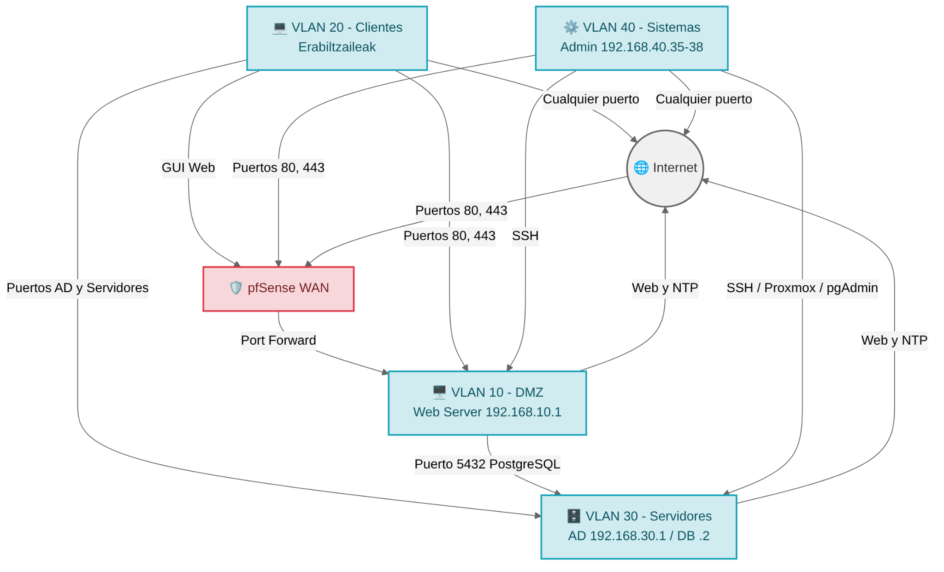

B eranskina. Ohar gehigarriak
Web-zerbitzaria eta datu-basea Ubuntu gaineko Docker edukiontzietan exekutatzen dira, Nginx web-zerbitzari gisa eta PostgreSQL datu-base motor gisa erabiliz.

